MATEMATIKA
-Ponovi o obujmu kocke
-Izradi 1., 2.i 3. zadatak u RB na 106.str.
Obujam kocke
HRVATSKI JEZIK
-Poslušaj priču
https://www.youtube.com/watch?v=Cw7dyx2w7LQ

LEKTIRA :Šuma Striborova,I.B.M.

5.r. D.V.Ograđenik
Dobro jutro!
Dobar dan!
Nadam se da ćeš i danas biti vrijedan….

Ponedjeljak,4.5.2020.

GLAZBENA KULTURA
-Poslušaj kompozicije 3-4x
-Prepiši pjesmu
-Nauči pjevati pjesme
(P)Čestitka majčici https://www.youtube.com/watch?v=SWWjpJuWLVg
(S)Čežnja za proljećem
https://www.youtube.com/watch?v=spl31pu3DRA

PRIRODA I DRUŠTVO
-Pročitaj… (110.-111.)
-Usmeno odgovori na pitanja

Turizam B i H

Nadam se skorom susretu…
Za sada OSTANI DOMA …..

Veliki pozdrav !
Tvoja učiteljica Dubravka Soldo

HRVATSKI JEZIK
-Poslušaj ponovo priču
https://www.youtube.com/watch?v=Cw7dyx2w7LQ

-Pročitaj osnovne značajke bajke: (●L)
vrijeme,…

-Napiši na posebnom listu da možeš uložiti u svoju zbirku lektira (●●L)

Šuma Striborova,I.B.M.

MATEMATIKA
-Ponovi o obujmu kocke
-Izradi 4., 5.i 6. zadatak u RB na 106.-107.str.
Obujam kocke
5.r. D.V.Ograđenik
Dobro jutro!
Dobar dan!
Nadam se da ćeš i danas biti vrijedan….

Utorak,5.5.2020.

Nadam se skorom susretu…
Za sada OSTANI DOMA …..

Veliki pozdrav !
Tvoja učiteljica Dubravka Soldo

(●L)

Mjesto radnje
- selo, mladićeva i bakina kuća
- šuma Striborova
- litica, zaleđeno jezero

Vrijeme radnje
Hladna i snježna zima prije puno godina.

Analiza likova

Stvarni likovi
majka (baka), sin, djevojka

Nestvarni likovi
snaha (guja), Domaći, Malik Tintilinić, Stribor

Majka (baka)
Bila je stara i mudra. Žalosna jer ju je sin kojeg je jako voljela istjerao iz kuće. Majčina ljubav prema sinu nadjačala je sva čuda šume Striborove i snahinu zloću.

Sin
Sin je bio neki dobričina, plašljivac, stidljiv i malo budalast, nije sluša majku. U svojoj naivnosti i zaljubljenosti zaboravlja koliko voli majku.

Snaha (guja)
Jezičava, proždrljiva, bahata i goropadna. Snaha je zla guja u tijelu lijepe djevojke, prijetvorna je pred sinom, prosipa svu svoju zloću pred jadnom staricom koju nije voljela. Kako bi napakostila starici snaha je prvog dana poslala baku na vrh litice po snijeg. Drugog dana zapovjedila joj je da ode na zamrznuto jezero i uhvati šarana za ručak, a trećeg dana zabranila joj je da okrpa sinovu košulju.

Djevojka
Mila je i draga, prodavala je triješće, dala j baki triješće u zamjenu za pokrpani rukav na košulji, na kraju bajke udala se za bakinog sina.

Domaći
„Sve sami mužići od jedva po lakat. Na njima kožusi, kapice i opančići crveni kao plamenovi, kosa i brada sinu kao pepeo, a oči žarko kao živi ugljen." Iskaču iz zapaljene luči i vraćaju nadu očajnoj starici. Kako izlaze, tako se smiju i vrište. To su vesela, razigrana stvorenja spremna uvijek činiti dobro.

Malik Tintilinić
Razigrani vođa Domaćih umilne je ćudi, došao je na ideju kako pomoći starici. Najmanji je i najmlađi ali je pametan, domišljat, snalažljiv i spretan.

Stribor
Stribor je nositelj čarolije u priči. On je šumski starješina, moćan. Dobar je prema dobrima, a zao prema zlima. Zna odgovore na sva pitanja.

Poruka
Ljubav je najjača veze između dvoje ljudi. Treba biti nesebičan jer nas to čini boljim osobama, a donosi nam i sreću i zadovoljstvo. Čini dobro i dobro će ti se vratiti!

(●●L)
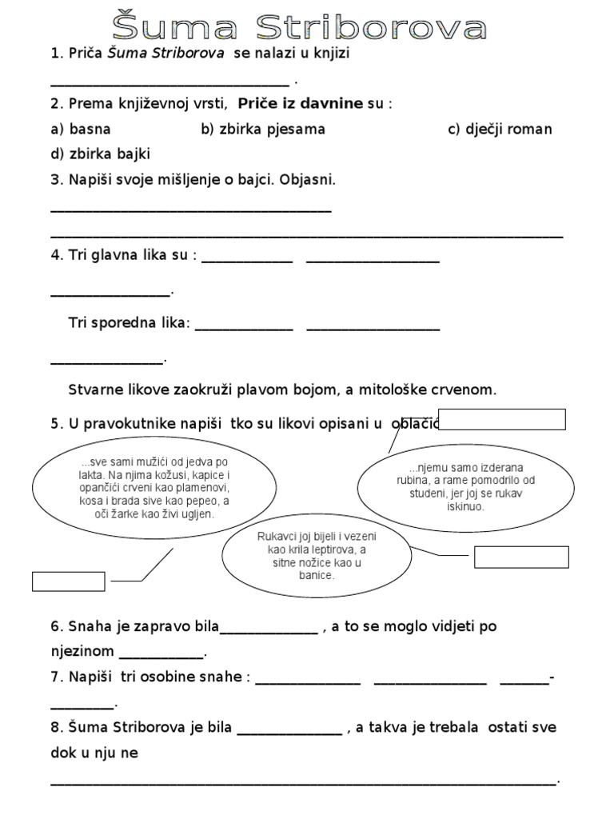

HRVATSKI JEZIK
-Pročitaj pripovijetku 2.3x(č 111.)
-Usmeno odgovori na pitanja
-Odredi dijelove pripovijetke
-Dopuni

Nestašna Mimi,S.P.
Djevojčica Mimi pripovijeda
Tema monologa: Mimina mama i odnosi u njezinoj obitelji
Opis vanjskog izgleda mame:___________
Mamine osobine(unutarnji opis): ______
Mamini postupci kada je uhvati“luda minuta“: ________________
Mamino ponašanje na Majčin dan:______
Mimi koristi zanimljive riječi:___________
MATEMATIKA
-Ponovi o obujmu kocke
-Izradi 7., 8.i 9. zadatak u RB na 107.str.i prepiši ih u bilježnicu
Obujam kocke
5.r. D.V.Ograđenik
Dobro jutro!
Dobar dan!
Nadam se da ćeš i danas biti vrijedan….

Srijeda,6.5.2020.

PRIRODA I DRUŠTVO
-Pročitaj… (110.-111.)
-Usmeno odgovori na pitanja
-Izradi umnu mapu

Turizam B i H

Nadam se skorom susretu…
Za sada OSTANI DOMA …..

Veliki pozdrav !
Tvoja učiteljica Dubravka Soldo

5.r. D.V.Ograđenik
Dobro jutro!
Dobar dan!
Nadam se da ćeš i danas biti vrijedan….

Četvrtak,7.5.2020.

HRVATSKI JEZIK
-Pročitaj pjesmicu 2-3x(č 109.)
-Usmeno odgovori na pitanja
-Odredi značajke pjesme
-Prepiši pjesmicu i podvuci imenice,glagole i pridjeve

Na Majčin dan,M.J.-M.
1.Tema : ljubav djeteta prema majci
2.Pjesma ima___ kitice,svaka kitica ima po
__ retka.
3.Rima: svilu-krilu
…

MATEMATIKA
-Ponovi o obujmu kocke
-Nacrtaj tabelu u bilježnicu i izračunaj
Obujam kocke

Nadam se skorom susretu…
Za sada OSTANI DOMA …..

Veliki pozdrav !
Tvoja učiteljica Dubravka Soldo

HRVATSKI JEZIK
-Pročitaj plan opisa
-Pazi na odjeljke u pisanju
-Ne zaboravi čestitati u nedjelju mami Majčin dan i ugodno je iznenadi

Moja mama
(opis prema planu)

5.r. D.V.Ograđenik
Dobro jutro!
Dobar dan!
Nadam se da ćeš i danas biti vrijedan….

Petak,8.5.2020.

PRIRODA I DRUŠTVO
-Pročitaj… (110.-111.)
-Prepiši VJERSKI TURIZAM (111.)

Turizam B i H

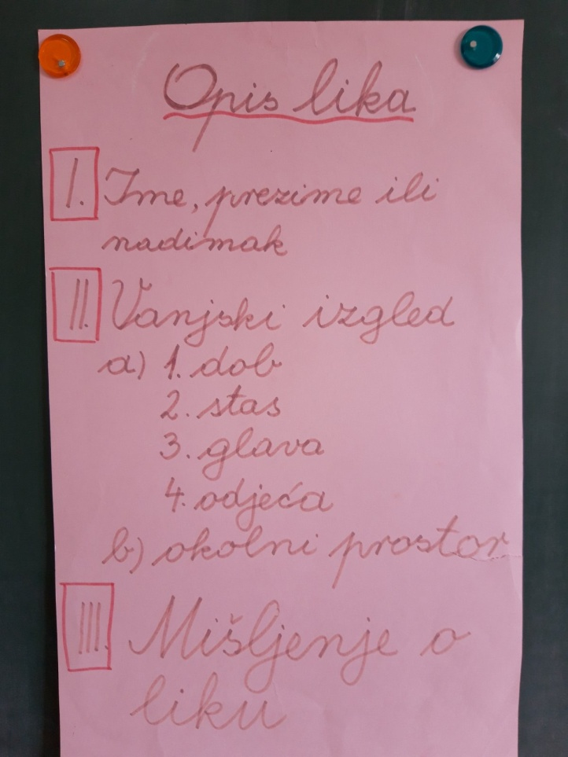
Nadam se skorom susretu…
Za sada OSTANI DOMA …..

Veliki pozdrav !
Tvoja učiteljica Dubravka Soldo

